
INSTRUKCJA OBSŁUGI – PL
IN 21320 Bieżnia inSPORTline inCondi T45i
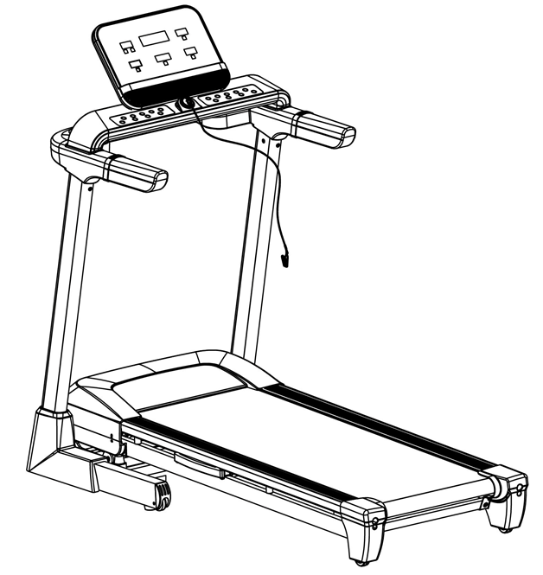
SPIS TREŚCI
INSTRUKCJA BEZPIECZEŃSTWA 3
MONTAŻ 4
TRANSPORT 17
KONSOLA 18
PRZEWODNIK KONSERWACJI 20
REGULACJA PASKA DO BIEŻNI 20
SMAROWANIE BIEŻNI 21
ROZWIĄZYWANIE PROBLEMÓW 22
SCHEMAT 24
LISTA CZĘŚCI 25
OCHRONA ŚRODOWISKA 27
WARUNKI GWARANCJI, ZGŁOSZENIA GWARANCYJNE 28

INSTRUKCJA BEZPIECZEŃSTWA
- Przeczytaj instrukcję uważnie i zachowaj są na przyszłość.
- Zawsze przypinaj klucz bezpieczeństwa do ubrania lub paska przed rozpoczęciem ćwiczeń.
- Poruszaj się naturalnie, do przodu. Nie patrz pod nogi. Tylko jedna osoba może korzystać z produktu w tym samym czasie.
- Zwiększaj prędkość stopniowo, nie natychmiast.
- W razie niebezpieczeństwa naciśnij przycisk stop lub wyciągnij klucz bezpieczeństwa.
- Zejdź z urządzenia dopiero po całkowitym zatrzymaniu się urządzenia.
- Postępuj zgodnie z instrukcjami montażu. Montaż może wykonać wyłącznie osoba dorosła.
- Urządzenie trzymaj z dala od dzieci i zwierząt. Nie pozostawiaj dzieci i zwierząt domowych bez opieki w pobliżu bieżni. Bieżnia przeznaczona jest wyłącznie dla osób dorosłych.
- Przed rozpoczęciem jakiegokolwiek programu ćwiczeń, skonsultuj się z lekarzem. Jest to bardzo ważne w przypadku, jeżeli masz problemy zdrowotne lub trwające leczenie albo też masz wysokie ciśnienie krwi.
- Regularnie sprawdzaj wszystkie śruby i nakrętki. Muszą być odpowiednio dokręcone. Regularnie sprawdzaj bieżnię pod kątem uszkodzeń lub oznak zużycia. Nie używaj uszkodzonej bieżni.
- Regularnie sprawdzaj bieżnię pod kątem oznak zużycia lub uszkodzenia. Jeśli pojawi się jakaś usterka, przestań korzystać z bieżni.
- Prosimy o umieszczenie bieżni na płaskiej, suchej i przyczepnej powierzchni. Zachowaj bezpieczną odległość co najmniej 0,6 m przestrzeni wokół bieżni. Nie należy używać jej w wilgotnych miejscach. Nie stawiaj bieżni na grubym dywanie.
- Jeśli kabel zasilania jest uszkodzony, nie używaj urządzenia. Kup nowy w autoryzowanym sklepie.
- Chroń bieżnię przed wodą i wilgocią.
- Ustaw bieżnię tak, aby nie zakrywała ona gniazda zasilającego.
- Nie używaj aerozoli w pobliżu bieżni.
- Jeśli bieżnia działa, nie zdejmuj osłony ochronnej. Jeśli musisz zdjąć osłonę ochronną podczas konserwacji, odłącz bieżnię od gniazdka zasilającego.
- Zawsze noś odzież sportową. Nie noś luźnych ubrań, które mogą utknąć. Zawsze noś buty sportowe.
- Nie włączaj bieżni, jeśli na niej stoisz. Pas bieżni włącza się z opóźnieniem dlatego więc, przed uruchomieniem bieżni stań z boku.
- Nie ćwicz 40 minut po jedzeniu.
- Zawsze rób rozgrzewki przed ćwiczeniami.
- Nie umieszczaj obcych przedmiotów w otworach wentylacyjnych lub gniazdach zasilających.
- Konserwację należy wykonywać wyłącznie zgodnie z instrukcją, aby przedłużyć żywotność.
- Nie modyfikuj produktu.
- Ćwicz rozsądnie i nie nadwyrężaj się. Jeśli ćwiczysz po raz pierwszy, trzymaj uchwyty mocniej, aż przyzwyczaisz się do urządzenia.
- W przypadku błędu lub uszkodzenia natychmiast przerwij ćwiczenie. Jeśli bieżnia nagle zwiększy prędkość, wyjmij klucz bezpieczeństwa.
- Podłącz bieżnię do gniazda po jej zamontowaniu. Używaj tylko uziemionego gniazda.
- Jeśli nie korzystasz z urządzenia, odłącz je od gniazdka i wyjmij klucz bezpieczeństwa.
- Żadna z części bieżni nie może blokować ruchów użytkownika.
- Nie używaj urządzenia na zewnątrz.
- Nie wystawiaj bieżni na bezpośrednie działanie promieni słonecznych.
- Nie umieszczaj w obszarach o wysokiej wilgotności (baseny, sauna itp.)
- Ciągłe używanie nie może trwać dłużej niż 2 godziny.
- Jeśli bieżnia nie jest używana, wyjmij klucz bezpieczeństwa.
- Temperatura pracy: 5 - 40 ° C
- Max. waga użytkownika: 120 kg
- Kategoria: HC (zgodnie z EN 957) nadaje się do użytku domowego.
OSTRZEŻENIE BEZPIECZEŃSTWA: Nie używaj czujników tętna w rękojeści przy prędkościach powyżej 14 km / h.
OSTRZEŻENIE! System monitorowania tętna może być niedokładny. Nadmierny wysiłek podczas treningu może spowodować poważne obrażenia lub śmierć. Jeśli poczujesz mdłości, natychmiast przerwij ćwiczenie!

MONTAŻ
Pakiet zawiera:
Nr | Nazwa | Specyfikacja | Zdięcie | Szt.
A02 | Główna rama |  | 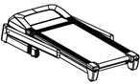 | 1
B03 | Klucz ze śrubokrętem |  | 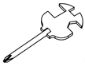 | 1
B04 | Klucz imbusowy |  | 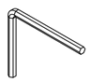 | 1
C | Konsola |  | 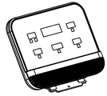 | 1
C07 | Pokrywa klawiatury |  | 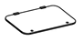 | 1
C27 | Lewa osłona słupka |  | 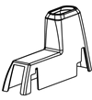 | 1
C28 | Prawa osłona słupka |  | 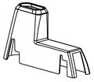 | 1
D11 | Klucz bezpieczeństwa |  | 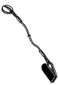 | 1
E | Panel sterowania z uchwytami |  | 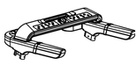 | 1
E07 | Śruba imbusowa | M8 x 50 | 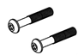 | 2
E12 | Śruba imbusowa | M8 x 25 | 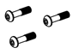 | 3
E14 | Śruba imbusowa  ` | M8 x 15 | 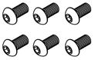 | 6
E23 | Wkręt | ST4,8 x 8 |  | 2
E28 | Nakładka | Ø8 | 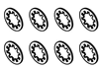 | 8

KROK 1
Ostrożnie wyciągnij i sprawdź zawartość pudełka.
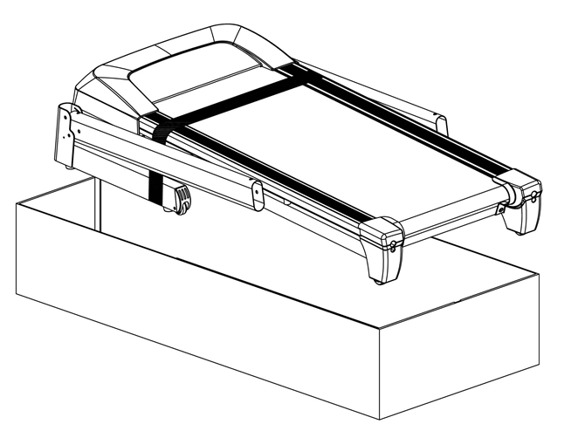
KROK 2
Podnieś słupki (A06 i A07) i zabezpiecz słupki 2 śrubami (E07), 4 podkładkami (E28) i 2 śrubami (E14).
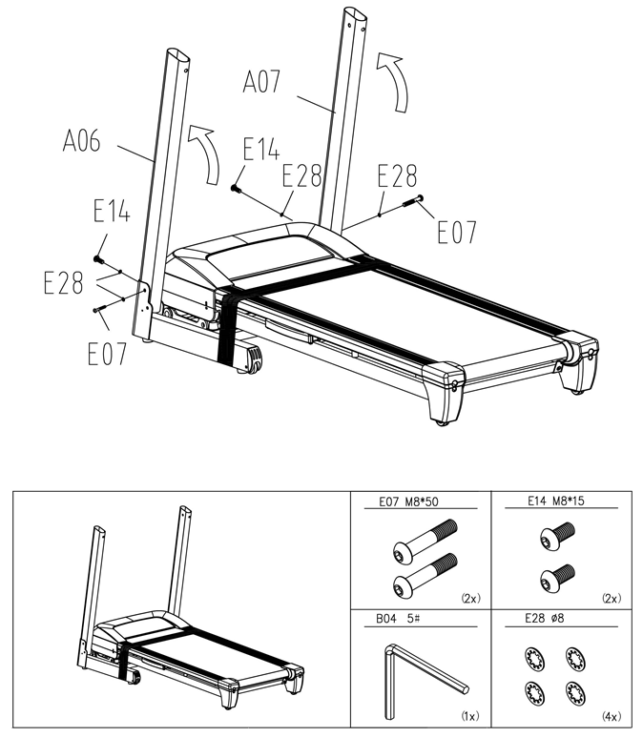
KROK 3
Wsuń osłony słupów (C27 i C28) na słupki (A06 i A07).
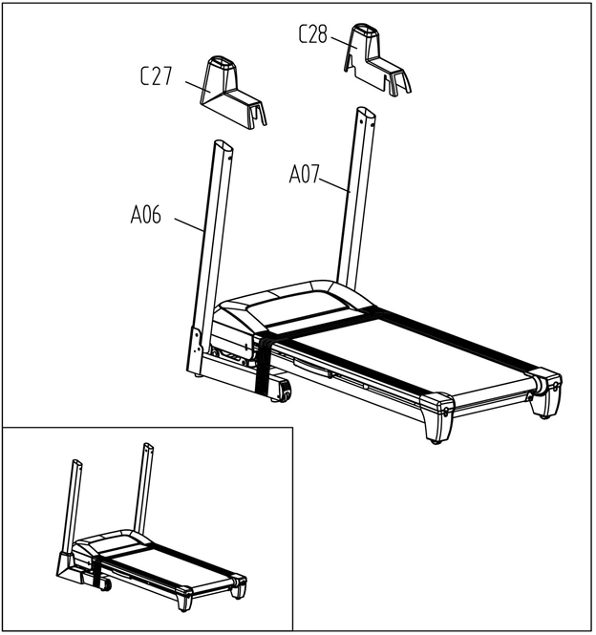
KROK 4
Podłącz kabel (D06) ze słupka (A07) do kabla (D05) ze wspornika konsoli (D05). Przymocuj wspornik konsoli (E) do słupków (A06 i A07) za pomocą 4 śrub (E14) i 4 podkładek (E28). Podczas podłączania kabla należy uważać, aby nie przyciąć kabla między wspornikiem konsoli a słupkiem.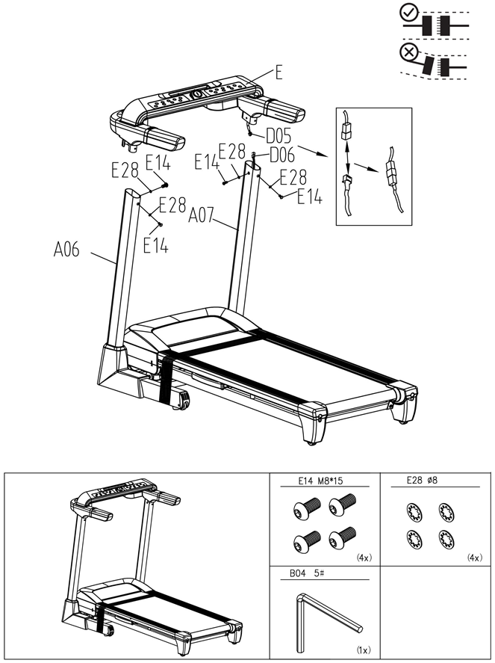
KROK 5
Podłącz kable z konsoli (C) do wspornika konsoli (E). Uważaj, aby nie przyciąć kabli.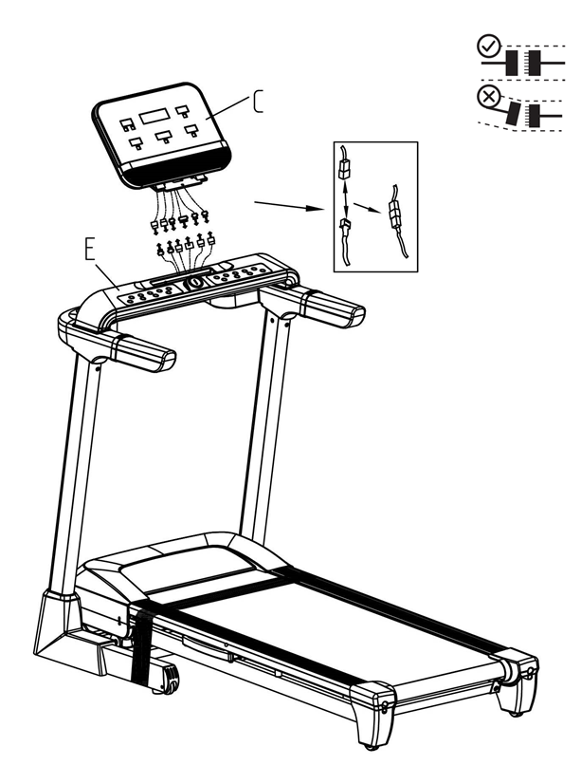

KROK 6
Przymocuj konsolę (C) do wspornika konsoli (E) za pomocą 3 śrub (E12).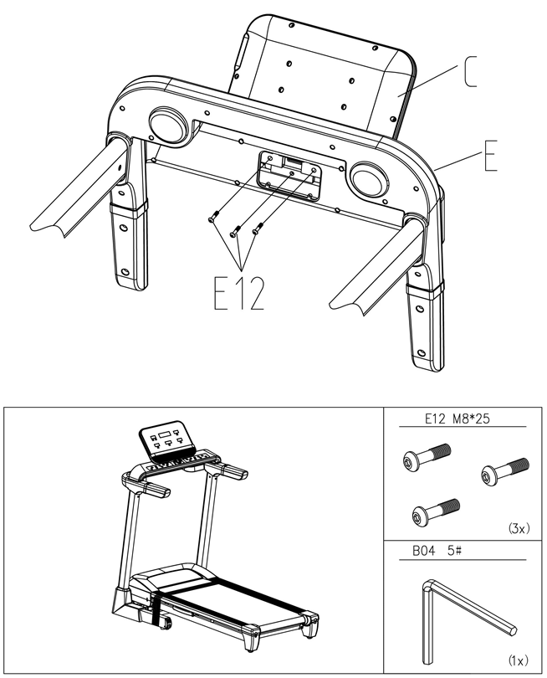
KROK 7
Zamocuj pokrywę (C07) za pomocą 2 śrub (E23).
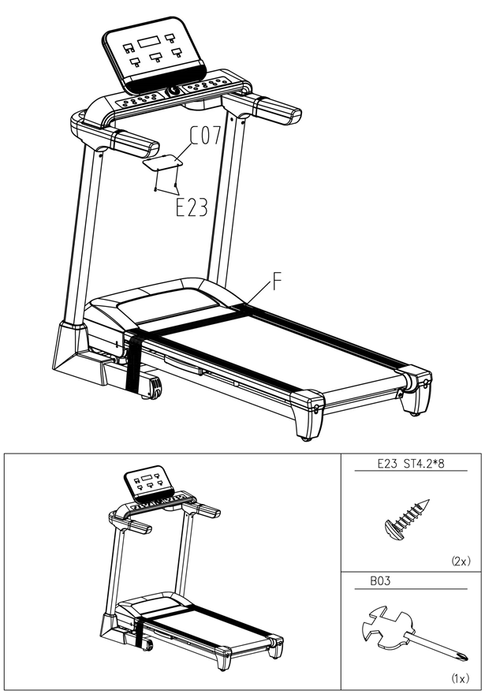
KROK 8
Przetnij taśmę.
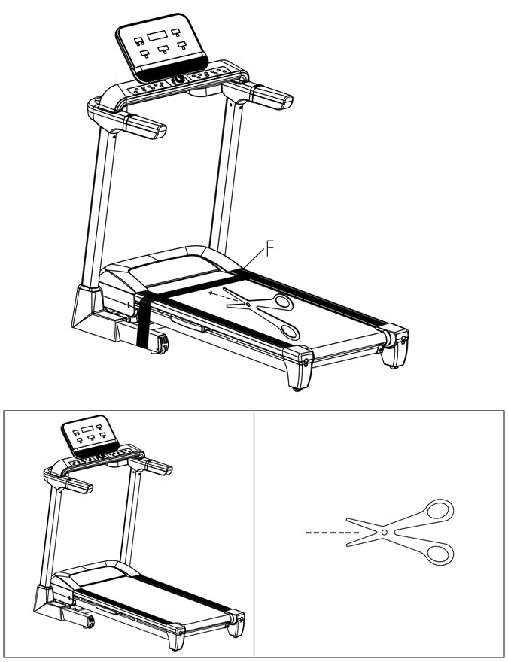
KROK 9
Przymocuj pręt (G) do wspornika za pomocą podkładki (C29) i śruby (E14).
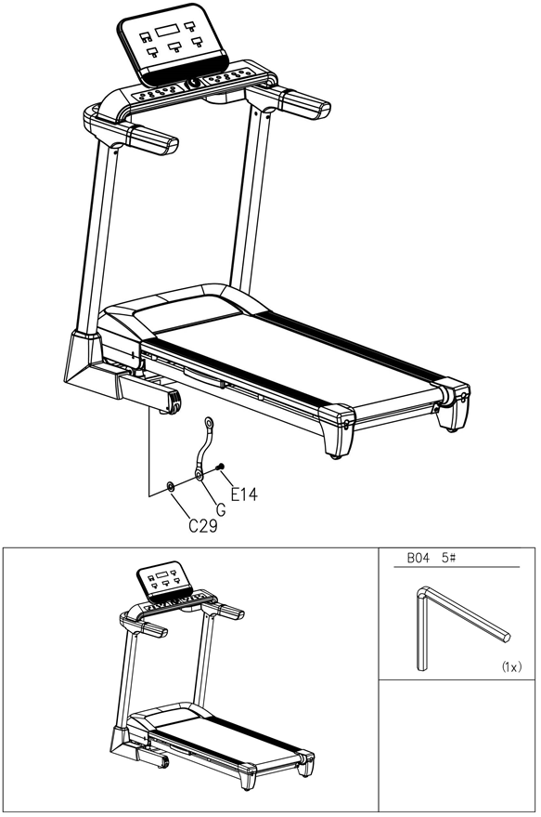
KROK 10
Przymocuj pręt (G) do ramy za pomocą podkładki (C29) i śruby (E14).
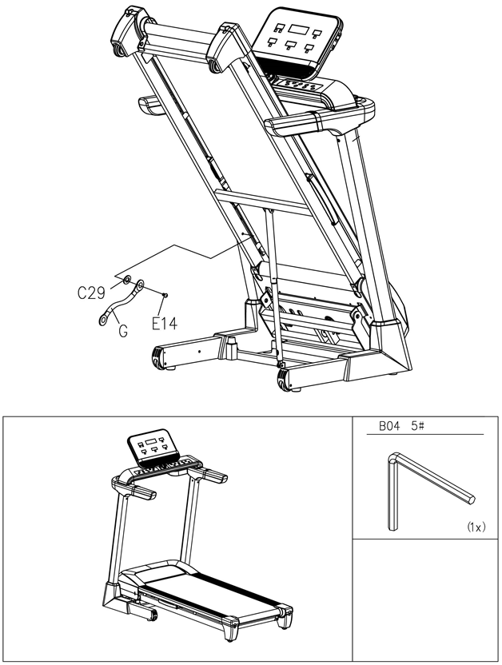
KROK 11
Podłącz klucz bezpieczeństwa, aby włączyć i korzystać z bieżni.
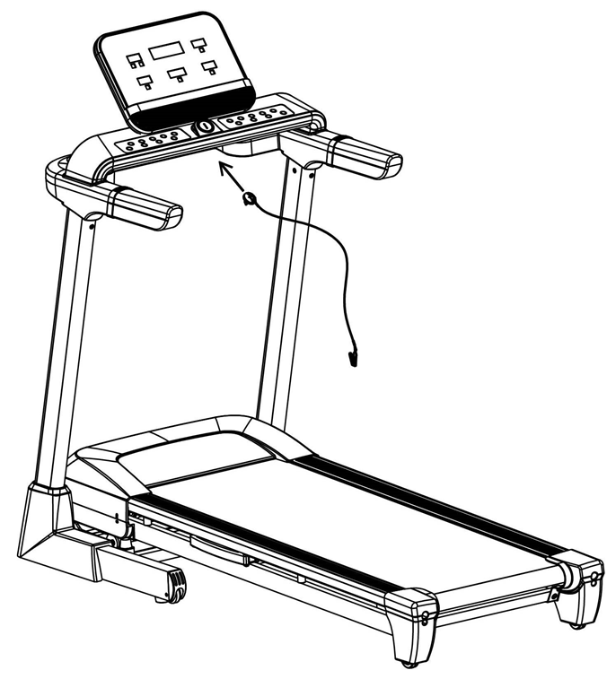

TRANSPORT
Podnieś bieżnię za tylną część i zabezpiecz za pomocą wspornika. Następnie przechyl i przesuń bieżnię za pomocą kół transportowych.
Jeśli bieżnia jest ciężka, poproś o pomoc inną osobę.
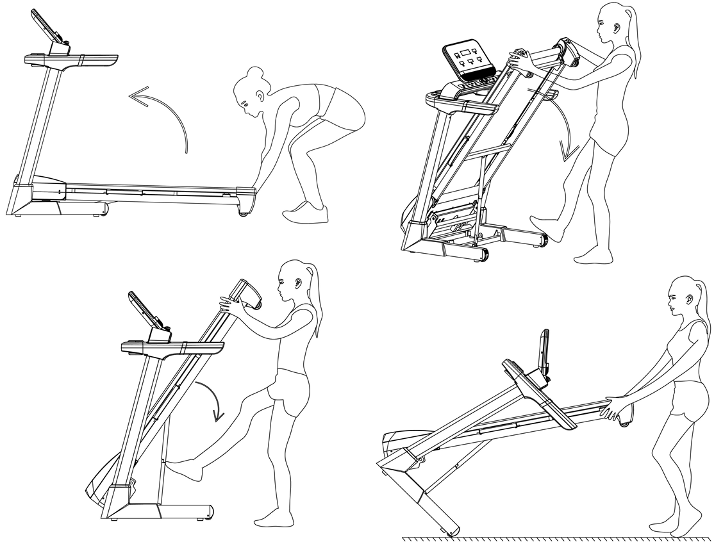

KONSOLA
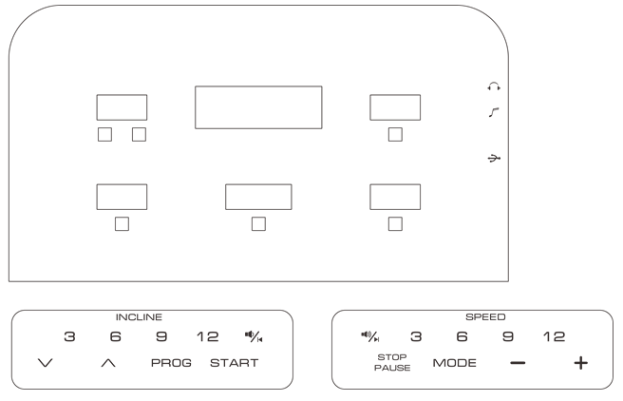

Przyciski funkcyjne:
- NATYCHMIASTOWE NACHYLENIE: Naciśnij 3, 6, 9, 12 aby szybko zmienić nachylenie.
- VOLUME - / PREVIOUS: Naciśnij, aby odtworzyć poprzedni utwór lub przytrzymaj, aby zmniejszyć głośność.
- VOLUME + / NEXT: Naciśnij, aby odtworzyć poprzedni utwór lub przytrzymaj, aby zwiększyć głośność.
- INSTANT SPEED: Naciśnij 3, 6, 9, 12, aby szybko zmienić prędkość.
- INCLINE - / +: Naciśnij, aby zmienić nachylenie.
- PROGRAM: Naciskając przycisk, by móc wybrać jeden z 15 zaprogramowanych programów, 3 programów użytkownika lub test pomiaru tkanki tłuszczowej.
- START: Naciśnij aby włączyć bieżnie.
- STOP/PAUSE: Naciśnij, aby zatrzymać / zatrzymać bieżnię.
- MODE: Naciśnij, aby wyświetlić CZAS, dystans, ODLEGŁOŚĆ, WSPALONE KALORIE TRENINGU.
- SPEED - / +: Naciśnij, aby zmienić prędkość bieżni.
Media:
- HEADPHONE PORT: Port do podłączenia słuchawek.
- MP3: Za pomocą gniazda audio można podłączyć urządzenie audio.
- USB: Port USB umożliwia podłączenie urządzenia audio.

Funkcje konsoli:
- Speed: Wyświetla aktualną prędkość. Możesz dostosować prędkość za pomocą przycisków.
- Incline: Wyświetla nachylenie. Użyj przycisków regulacji nachylenia, aby wyregulować nachylenie.
- Pulse: Wyświetla bieżące tętno. Chwyć czujniki na uchwytach. Czujniki zaczynają wykrywać puls po 5 sekundach. Wyświetlane wartości mają jedynie charakter poglądowy i nie służą celom medycznym ani leczniczym.Calories: Wyświetl spalone kalorie.
- Time: Wyświetlanie przebyty czas treningu.
- Distance: Wyświetla przebyty dystans odległości podczas treningu.
- Mode: Naciśnij przycisk MODE, aby zmienić wartość CZASU, ODLEGŁOŚCI, KALORII, 15 programów, 3 programów użytkownika i TŁUSZCZU CIAŁA.
- PROGRAM: Naciśnij przycisk P, aby wybrać spośród 15 zaprogramowanych programów, 3 programy użytkownika lub test pomiaru tkanki tłuszczowej.
  - 15 zaprogramowanych programów: Naciśnij P, aby przejść w Stan Gotowości.
Naciśnij SPEED +/- lub INCLINE +/- aby stawić czas trwania treningu.
Każdy program jest podzielony na 10 części, po skonfigurowaniu każdej części konsola włączy alarm 3x.
Naciśnij SPEED +/- lub INCLINE +/- aby dostosować prędkość lub stopień nachylenia bieżni.
Po zakończeniu czasu pracy programu, sygnał dźwiękowy zabrzmi 3 razy.
  - 3 programy użytkownika: Naciśnij kilkukrotnie P, by przejść w Tryb Gotowości.
Naćiśnij SPEED +/- lub INCLINE +/- by ustawić czas trwania treningu.
Każdy program jest podzielony na 10 części, po skonfigurowaniu każdej części konsola włączy alarm 3x.Press SPEED +/- or INCLINE +/- to adjust the speed or incline of each segment.
Po zakończeniu czasu pracy programu, sygnał dźwiękowy zabrzmi 3 razy.
7.3 Aby rozpocząć test pomiaru tkanki tłuszczowej: Naciśnij kilkakrotnie przycisk P, w TRYBIE GOTOWOŚCI wyświetla się FAT.
Naciśnij MODE, aby wejść.
Użyj przycisku SPEED +/- aby stawić daną wartość. F-1 to F-4
wartości (F-1 - Płeć, F-2 - WIEK, F-3 WYSOKOŚĆ, F-4 WAGA).
Następnie użyj przycisku TRYB, aby wprowadzić F-5 (TEST TŁUSZCZU CIAŁA), chwyć czujniki na uchwytach, a konsola wyświetli wartości po 3 sekundach.
Podane wartości mają jedynie charakter orientacyjny i nie służą celom medycznym ani leczniczym.
F-1 | PŁEĆ | 01 MĘŻCZYZNA | 02 KOBIETA
F-2 | WIEK | 10 – 99
F-3 | WZROST | 100 – 200 cm
F-4 | WAGA | 20 – 150 kg
F-5 | WYNIK | ≤ 19 | Niedowaga
F-5 | WYNIK | 20-25 | Normalna waga
F-5 | WYNIK | 26-29 | Nadwaga
F-5 | WYNIK | ≥30 | Otyłość

POWIADOMIENIE O SMAROWANIU
Bieżnia automatycznie wydaje komunikat ostrzegający użytkownika. Ostrzeżenie jest wyświetlane po 300 km. Konsola będzie emitować sygnał dźwiękowy co 10 sekund i wyświetli się OIL. Przed smarowaniem przeczytaj instrukcję obsługi, a następnie nałóż smar na środek bieżni. Po nasmarowaniu naciśnij przycisk STOP na 3 sekundy, aby wyłączyć alarm i powiadomienie.
KLUCZ BEZPIECZEŃSTWA
Jeśli klucz bezpieczeństwa zostanie wyjęty podczas ćwiczeń, bieżnia się zatrzyma. Wyświetlacz pokazuje --- wraz z wydawanym sygnałem dźwiękowym. Bieżnia nie będzie działać, dopóki klucz nie zostanie włożony ponownie.
TRYB OSZCZĘDZANIA
Pas jest wyposażony w tryb oszczędzania energii, który uruchamia się po 10 minutach, gdy bieżnia nie jest używana. Konsola wyłącza się automatycznie po dłuższym czasie nieużywania, naciśnij dowolny przycisk, aby wybudzić konsolę,

WŁĄCZ / WYŁĄCZ BIEŻNIĘ
Naciśnij przycisk, aby włączyć / wyłączyć bieżnię i .
UWAGA
• Zalecamy rozpoczęcie ćwiczeń z mniejszą prędkością. Trzymaj się poręczy by poczuć się pewniej, i zaczniesz ćwiczyć na wyższych prędkościach.
• Podłącz klucz bezpieczeństwa do konsoli, a następnie do ubrania. W przypadku awarii lub problemów wyciągnij klucz.
• Aby bezpiecznie zatrzymać bieżnie, naciśnij przycisk STOP lub wyjmij klucz bezpieczeństwa.

PRZEWODNIK KONSERWACJI
Ogólne czyszczenie pomoże przedłużyć żywotność i poprawić wydajność bieżni. Utrzymuj urządzenie w czystości oraz regularne odkurzanie komponentów: czyszczenie dwóch odsłoniętych stron pasa bieżni, aby zapobiec gromadzeniu się kurzu pod paskiem. Dbaj również o czystość butów do biegania, aby zabrudzenia z butów nie nanosiły się na pasek do biegania. Oczyść powierzchnię pasa bieżni czystą wilgotną ściereczką. Trzymaj płyny z dala od części elektrycznych i pasa bieżni.
Aby przedłużyć żywotność bieżni, zaleca się wyłączanie jej co 2 godziny ciągłego użytkowania przez co najmniej 10 minut.
Luźny pas bieżny spowoduje zsunięcie się prowadnicy podczas jazdy, natomiast zbyt ciasny pas bieżny spowoduje obniżenie wydajności silników, a także większe tarcie między rolką a pasem bieżącym. Najbardziej odpowiednią szczelnością paska jest odległość 50-75 mm od płyty bieżni.

REGULACJA PASKA DO BIEŻNI
Umieść bieżnię na poziomym podłożu i ustaw ją na 3,5–5 km / h, aby sprawdzić, czy pas bieżni (20) dryfuje od środka.
Jeśli pas bieżący (20) dryfuje w prawo, obróć śrubę regulacyjną po prawej stronie o 1/4 obrotu w prawo, a następnie obróć lewą śrubę regulacyjną o 1/4 obrotu w lewo. Jeśli pasek się nie porusza, powtórz ten krok, aż się wyśrodkuje. Zobacz zdjęcie A. | 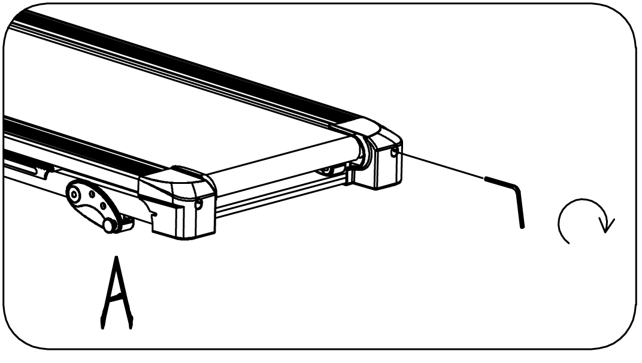
Jeśli pas bieżący (20) dryfuje w lewo, obróć śrubę regulacyjną po lewej stronie ¼ obrotu zgodnie z ruchem wskazówek zegara, a następnie obróć prawą śrubę regulacyjną ¼ obrotu przeciwnie do ruchu wskazówek zegara. Jeśli pasek się nie porusza, powtórz ten krok, aż się wyśrodkuje. Zobacz zdjęcie B. | 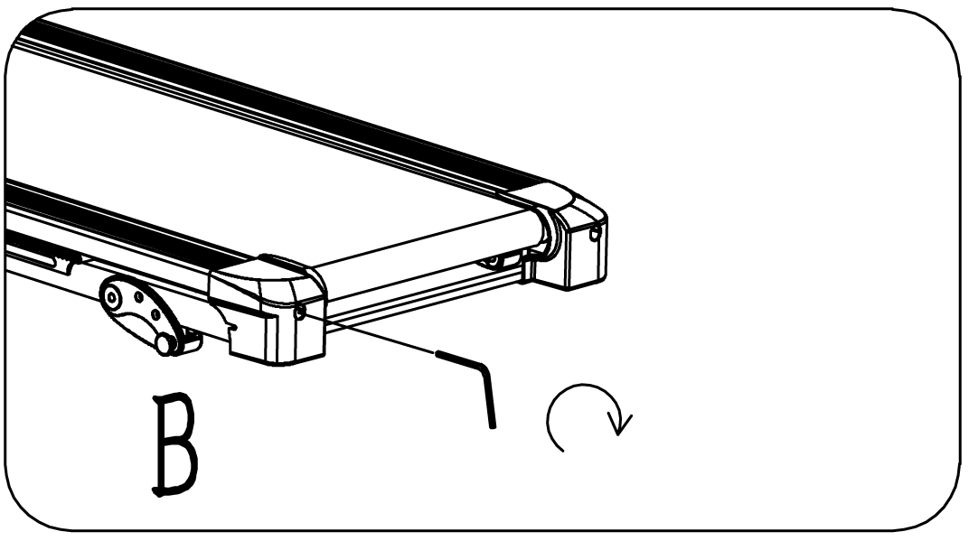
Z czasem pas bieżni (20) poluzuje się. W takim wypadku aby naprężyć pasek, obróć lewą i prawą śrubę regulacyjną o jeden pełny obrót zgodnie z ruchem wskazówek zegara. Sprawdź napięcie paska. Kontynuuj ten proces, aż pasek osiągnie właściwe napięcie. Pamiętaj, aby wyrównać obie strony jednakowo, aby zapewnić równe wyrównanie paska. Zobacz zdjęcie C. | 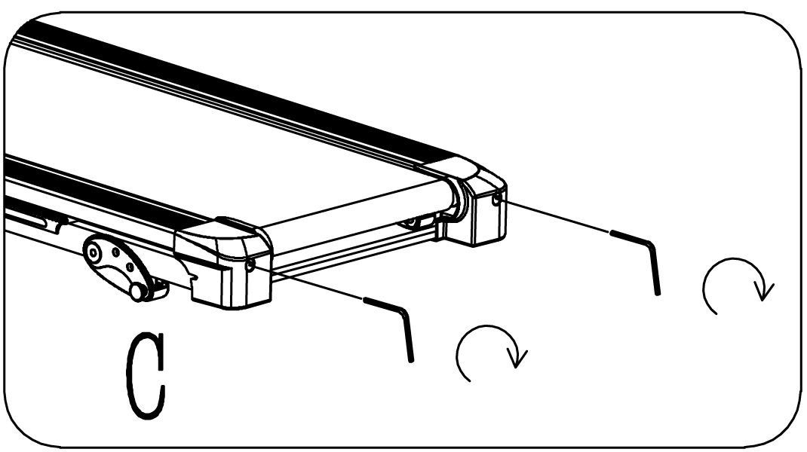

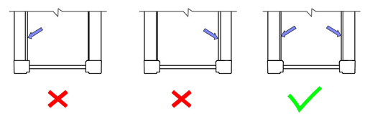

SMAROWANIE BIEŻNI
Smarowanie pasa bieżni i bieżni jest niezbędne, ponieważ tarcie wpływa na żywotność i działanie bieżni. Dlatego zalecamy regularne sprawdzanie pasa bieżni.
OSTRZEŻENIE: Zawsze należy odłączać bieżnię od gniazdka elektrycznego przed czyszczeniem, smarowaniem lub naprawą urządzenia.
Zalecany jest następujący harmonogram:
Małe użytkowanie (mniej niż 3 godziny / tydzień) | Co 6 miesięcy
Średnie użytkowanie (3-5 godzin / tydzień) | Co 3 miesiące
Duże użytkowanie (ponad 5 godzin tygodniowo) | Co 2 miesiące

Jak nasmarować pasek:
Podnieś pasek po jednej stronie i nałóż smar, a następnie nasmaruj całą powierzchnię ściereczką. Następnie zaaplikuj smar po drugiej stronie.
Wszystkie ruchome części muszą się swobodnie i cicho poruszać. Nieprawidłowy ruch może wpłynąć na bezpieczeństwo produktu. Regularnie sprawdzaj i dokręcaj wszystkie śruby.

Właściwa i regularna konserwacja przedłuża żywotność paska.
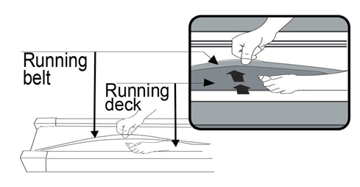

ROZWIĄZYWANIE PROBLEMÓW
PROBLEM | PRZYCZYNA | ROZWIĄZANIE
Bieżnia się nie uruchomi | Nie jest podłączony. | Podłącz przewód do gniazda zasilającego.
Bieżnia się nie uruchomi | Klucz bezpieczeństwa nie został włożony. | Włóż klucz bezpieczeństwa.
Niewycentrowany pas bieżni | Napięcie pasa bieżni jest nieprawidłowe po lewej lub prawej stronie płyty do biegania. | Dokręć śruby regulacyjne po lewej i prawej stronie tylnego wałka.
Niedziałający komputer | Przewody z komputera i dolnej płyty sterowania nie są prawidłowo podłączone. | Sprawdź połączenia przewodów między komputerem a płytą sterowania.
Niedziałający komputer | Transformator jest uszkodzony. | Jeśli transformator ulegnie uszkodzeniu, skontaktuj się z obsługą klienta.
E01 & E13: Błąd komunikacji | Brak komunikacji z konsoli do tablicy sterowania. | Sprawdź połączenia przewodów między komputerem a płytą sterowania i w razie potrzeby wymień przewody i / lub płytę sterowania.
E02: Ochrona przed kolizją | Napięcie wejściowe jest niższe niż 50% wymaganego napięcia. | Sprawdź napięcie wejściowe względem wymaganego napięcia. Sprawdź połączenia przewodów z silnikiem. Sprawdź tablicę sterowania, w razie potrzeby wymień.
E05: Aktualne zabezpieczenie przed przeciążeniem (system samo ochrony) | Napięcie wejściowe jest za niskie lub za wysokie. Płyta sterowania jest uszkodzona. | Uruchom ponownie bieżnię. Sprawdź, czy napięcie wejściowe jest prawidłowe. Sprawdź tablicę sterowania, w razie uszkodzenia wymień.
 | Ruchoma część bieżni utknęła i dlatego silnik nie może się prawidłowo obracać. | Sprawdź ruchome części bieżni, aby upewnić się, że działają poprawnie. Sprawdź silnik, sprawdź czy wydawane są dziwne odgłosy oraz czy nie wydziela niepokojącego zapachu. W razie potrzeby należy wymienić silnik.
E06: Błąd silnika | Przewód silnika nie jest podłączony lub silnik jest uszkodzony. | Sprawdź przewody silnika, aby zobaczyć, czy silnik jest podłączony. Jeśli drut został przebity lub uszkodzony, należy go wymienić. Jeśli problem nie zostanie rozwiązany, konieczna może być wymiana silnika.
E08: Nieprawidłowość tablicy kontrolnej | Płyta sterowania nie jest podłączona. | Sprawdź górny i środkowy przewód, aby sprawdzić, czy płyta sterowania jest podłączona. Jeśli drut został przebity lub uszkodzony, należy go wymienić. Jeśli problem nie zostanie rozwiązany, konieczna może być wymiana płyty sterowania.
E10: Zaburzenia motoryczne | Silnik jest uszkodzony lub ruchoma część bieżni zablokowała się i dlatego silnik nie może się prawidłowo obracać. | Moment obrotowy jest zbyt duży. Wyreguluj moment obrotowy. Sprawdź ruchome części bieżni, aby upewnić się, że działają poprawnie. W razie potrzeby wymienić silnik. Nasmaruj bieżnię.

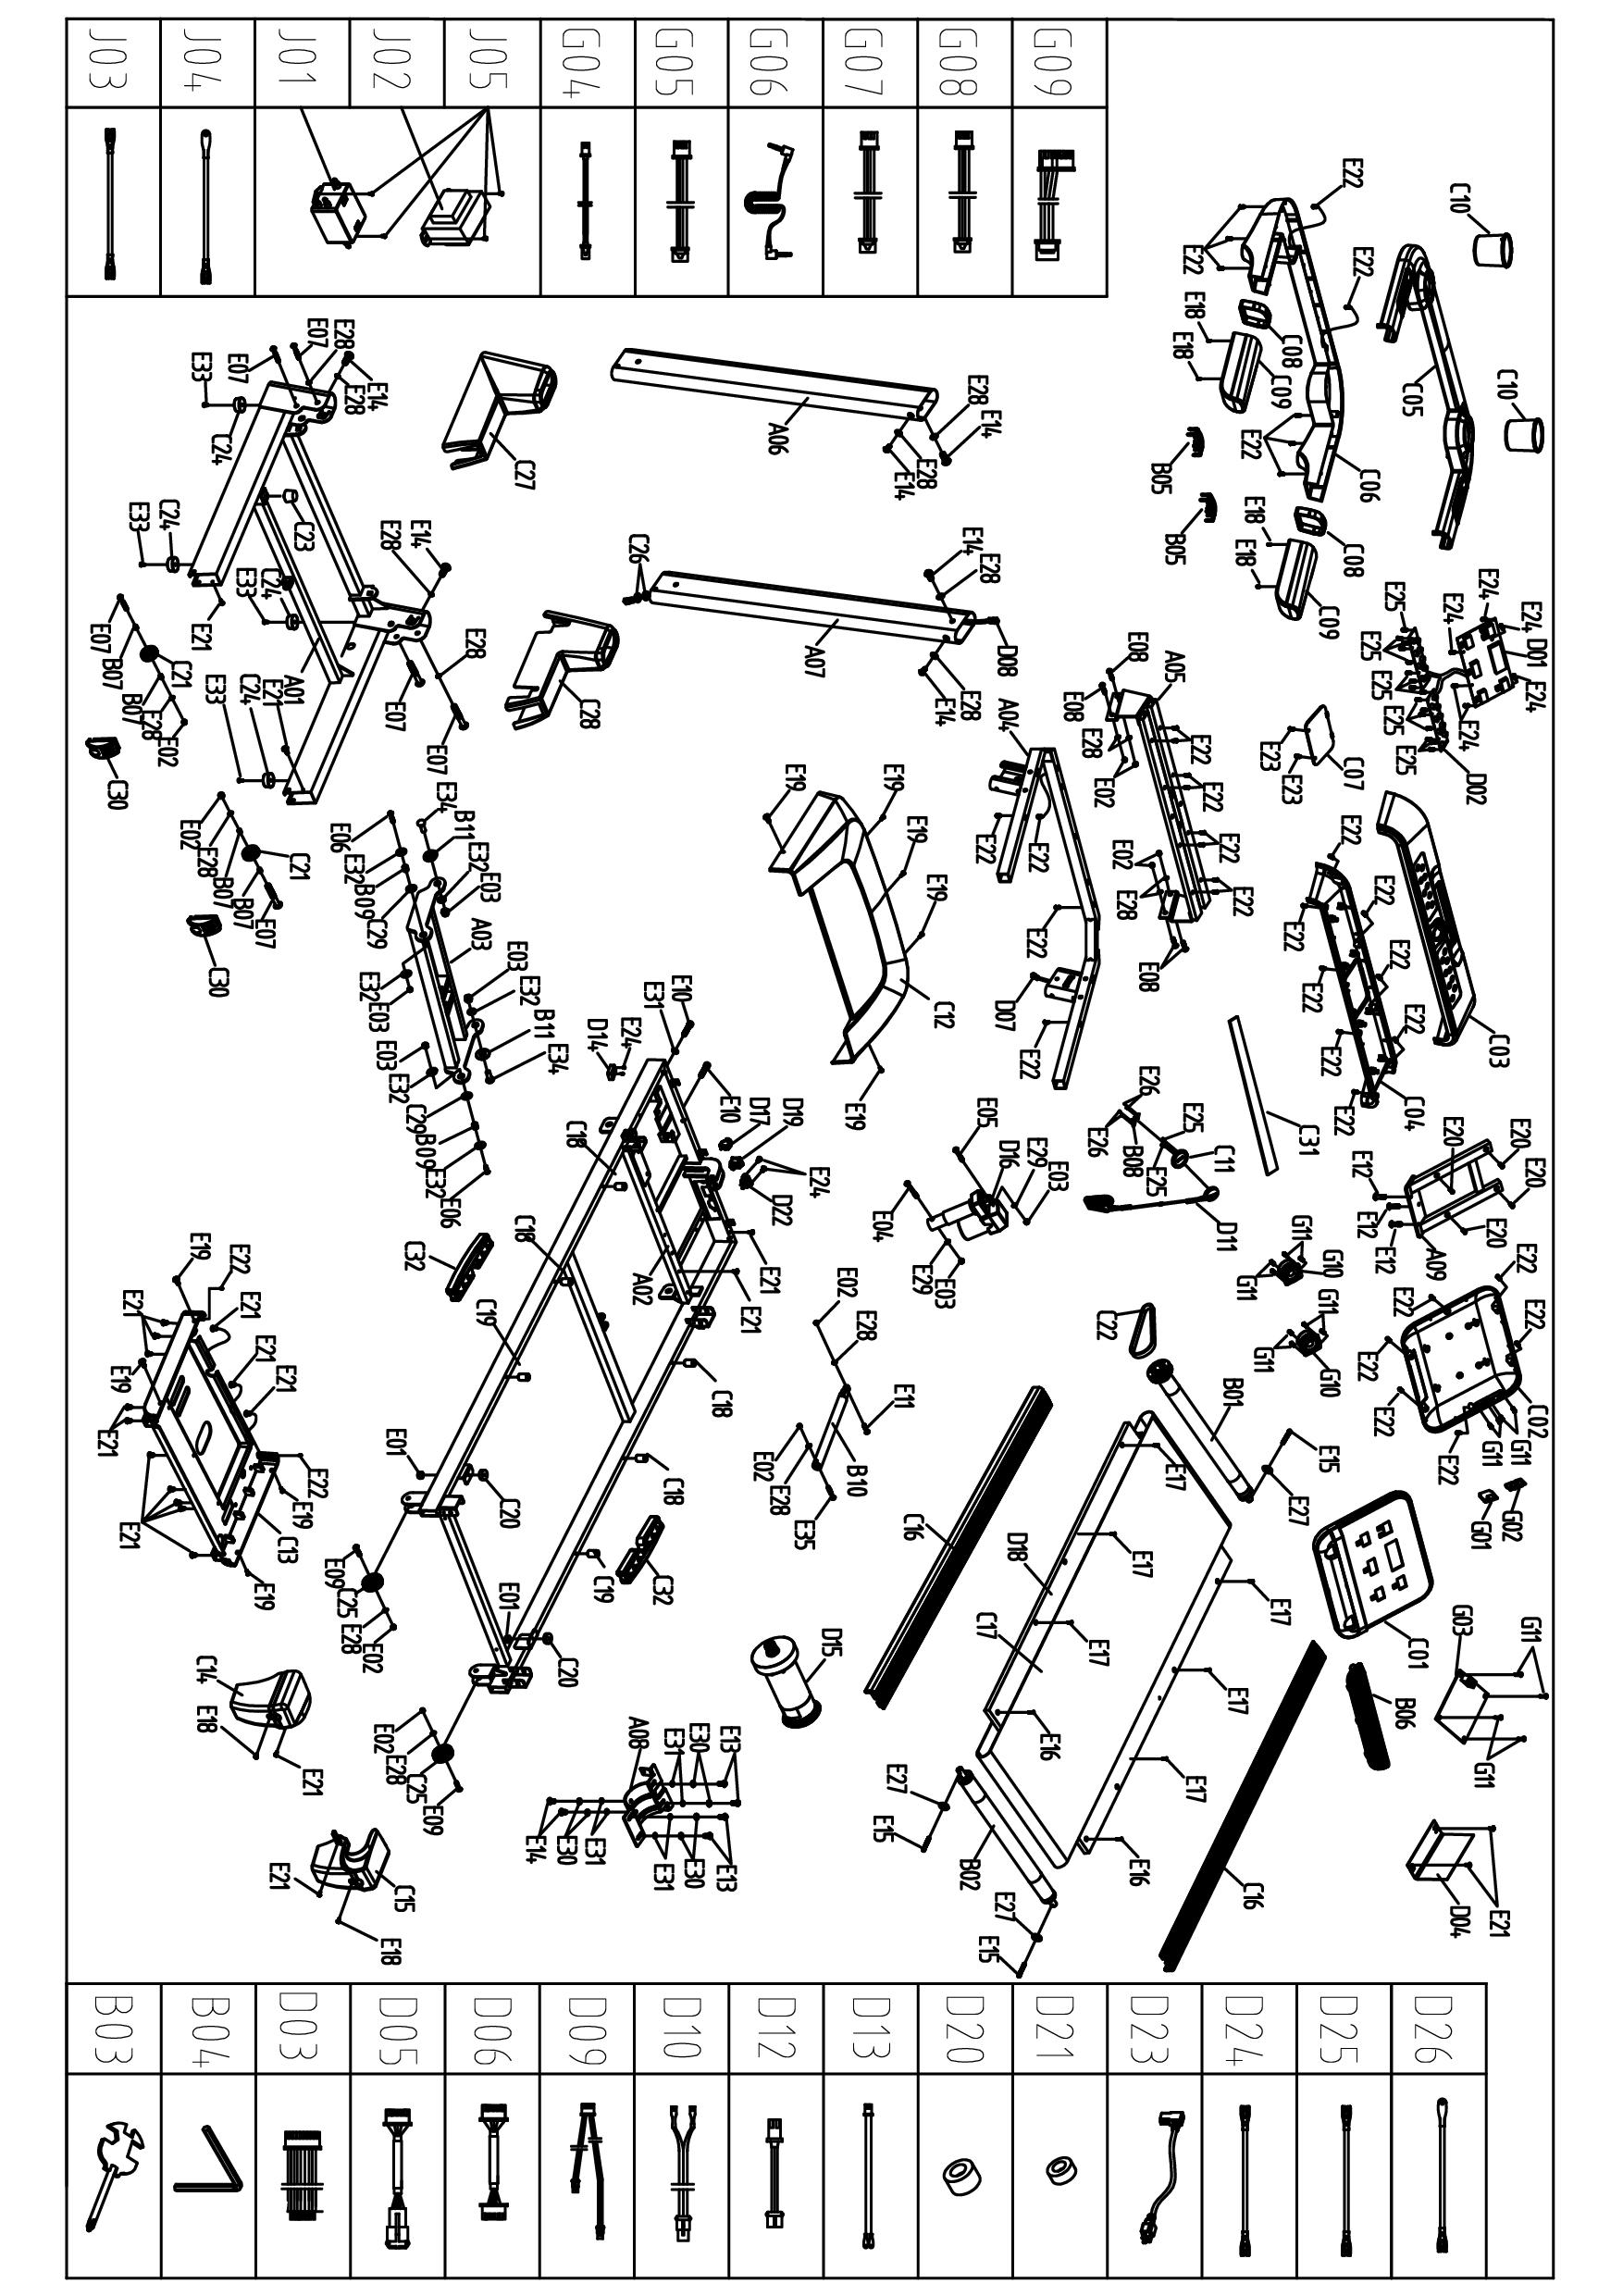
SCHEMAT

LISTA CZĘŚCI
Nr | Nazwa | Spec. | szt. | Nr | Nazwa | Spec. | szt.
A01 | Rama podstawowa |  | 1 | C08 | Baza pomiaru pulsu |  | 2
A02 | Główna rama |  | 1 | C09 | Główny uchwt (kierownica) |  | 2
A03 | Wspornik nachylenia |  | 1 | C10 | Uchwyt na bidon |  | 2
A04 | Wspornik podstawy konsoli |  | 1 | C11 | Podstawa klucza bezpieczeństwa |  | 1
A05 | Stały wspornik konsoli |  | 1 | C12 | Górna pokrywa silnika |  | 1
A06 | Lewa rurka pionowa |  | 1 | C13 | Dolna pokrywa silnika |  | 1
A07 | Prawa rurka pionowa |  | 1 | C14 | Lewa tylna pokrywa |  | 1
A08 | Wspornik podstawy silnika |  | 1 | C15 | Prawa tylna pokrywa |  | 1
A09 | Wspornik konsoli |  | 1 | C16 | Szyna boczna |  | 2
B01 | Przedni wałek |  | 1 | C17 | Pas bieżni |  | 1
B02 | Tylni wałek |  | 1 | C18 | Czarna poduszka |  | 4
B03 | Klucz z wkrętakiem | S=13, 14, 15 | 1 | C19 | Niebieska poduszka |  | 2
B04 | 5 # klucz imbusowy | 5 mm | 1 | C20 | Niebieska poduszka |  | 2
B05 | Stalowa płytka pulsu |  | 4 | C21 | Koło transportowe |  | 2
B06 | Siatka głośnika |  | 1 | C22 | Pasek silnika |  | 1
B07 | Obudowa wtyczki koła transportowego |  | 4 | C23 | Poduszka w kształcie stożka |  | 1
B08 | Szrapnel |  | 2 | C24 | Podkładka pod stopy |  | 4
B09 | Tuleja |  | 2 | C25 | Regulowane koło |  | 2
B10 | Cylinder |  | 1 | C26 | Wtyczka druciana w kształcie pierścienia |  | 2
B11 | Tuleja osi stopniowej |  | 2 | C27 | Lewa pionowa osłona rurki |  | 1
C01 | Górna pokrywa konsoli |  | 1 | C28 | Prawa, pionowa osłona rurki |  | 1
C02 | Dolna pokrywa konsoli |  | 1 | C29 | uszczelka z tworzywa sztucznego |  | 2
C03 | Górna pokrywa klawiatury |  | 1 | C30 | Korek koła transportowego |  | 2
C04 | Dolna pokrywa klawiatury |  | 1 | C31 | Poduszka EVA |  | 1
C05 | Stały uchwyt górnego czajnika |  | 1 | C32 | Poduszka powietrzna |  | 2
C06 | Stały uchwyt dolnego czajnika |  | 1 | D01 | Płytka PCB konsoli |  | 1
C07 | Pokrywa klawiatury |  | 1 | D02 | Przewód połączeniowy płyty konsoli i przycisków |  | 1
D03 | Dolny przewód połączeniowy konsoli |  | 1 | E12 | Śruba | M8*25 | 3
D04 | Panel sterowania |  | 1 | E13 | Śruba | M8*20 | 4
D05 | Przekazać górny przewódu sygnałowego |  | 1 | E14 | Śruba | M8*15 | 8
D06 | górny przewód sygnałowy |  | 1 | E15 | Śruba | M6*55 | 3
D07 | Środkowy przewód sygnałowy |  | 1 | E16 | Śruba | M6*35 | 2
D08 | Dolny przewód sygnałowy |  | 1 | E17 | Śruba | M6*25 | 6
D09 | Przewód sygnału górnego impulsu ręcznego |  | 1 | E18 | Śruba | M5*12 | 6
D10 | Przewód sygnału dolnego impulsu ręcznego |  | 2 | E19 | Śruba | M5*8 | 9
D11 | Klucz Bezpieczenstwa |  | 1 | E20 | Wkręt | ST4.2*20 | 4
D12 | Górny przewód sygnałowy czujnika klucza bezpieczeństwa |  | 1 | E21 | Wkręt | ST4.2*20 | 21
D13 | Dolny przewód sygnałowy czujnika klucza bezpieczeństwa |  | 1 | E22 | Wkręt | ST4.2*12 | 32
D14 | Czujnik prędkości |  | 1 | E23 | Wkręt | ST4.2*8 | 2
D16 | Silnik prądu stałego |  | 1 | E24 | Wkręt | ST2.9*8 | 10
D17 | Silnik nachylenia bieżni |  | 1 | E25 | Wkręt | ST2.9*6 | 18
D18 | Zabezpieczenie przed przeciążeniem |  | 1 | E26 | Wkręt | ST2.9*4 | 4
D20 | Bieżnia |  | 1 | E27 | Podkładka zabezpieczająca | 6 | 3
D21 | Włącznik / wyłącznik |  | 1 | E28 | Podkładka zabezpieczająca | 8 | 18
D22 | Pierścień magnetyczny |  | 1 | E29 | Podkładka zabezpieczająca | 10 | 2
D23 | Rdzeń magnesu |  | 1 | E30 | Podkładka sprężysta | 8 | 6
D24 | Gniazdo zasilania | Niebieskie | 2 | E31 | Podkładka płaska | 8 | 7
D25 | Przewód zasilania | Brązowy | 3 | E32 | Duża podkładka | 10 | 6
D26 | Pojedynczy przewód AC | Żółty & zielony | 1 | E33 | Śruba | M5*16 | 4
E01 | Nut | M6 | 2 | E34 | Śruba | M10*30 | 2
E02 | Nut | M8 | 10 | E35 | Śruba | M8*45 | 1
E03 | Nut | M10 | 6 | J01 | Filtr |  | 1
E04 | Śruba | M10*90 | 1 | J02 | Indukcyjność |  | 1
E05 | Śruba | M10*45 | 1 | J03 | Pojedynczy przewód AC |  | 1
E06 | Śruba | M10*30 | 2 | J04 | Przewód uziemiający |  | 1
E07 | Śruba | M8*50 | 6 | J05 | Wkręt | ST4.2*12 | 4
E08 | Śruba | M8*45 | 4 | G01 | Płyta USB |  | 1
E09 | Śruba | M8*40 | 2 | G02 | Płytka wejściowa i wyjściowa audio |  | 1
E10 | Śruba | M8*40 | 2 | G03 | Płyta wzmacniacza mocy |  | 1
E11 | Śruba | M8*30 | 1 | G04 | Przewód zasilający USB |  | 1
G05 | Przewód wejściowy i wyjściowy audio |  | 2 | G09 | Przewód połączeniowy do regulacji głośności |  | 1
G06 | Drut mp3 |  | 1 | G10 | Speaker connecting wirePrzewód połączeniowy głośnika |  | 2
G07 | Wzmacniacz mocy przewodu łaczącego 1 |  | 1 | G11 | Wkręt | ST2.9*8 | 16
G08 | Wzmacniacz mocy przewodu łaczącego 2 |  | 1

OCHRONA ŚRODOWISKA
Po wygaśnięciu żywotności produktu lub jeśli ewentualna naprawa jest nieopłacalna, należy go zutylizować zgodnie z lokalnymi przepisami i w sposób przyjazny dla środowiska na najbliższym złomowisku.
Poprzez odpowiednią utylizację chronisz środowisko i źródła naturalne. Ponadto możesz pomóc chronić zdrowie ludzkie. Jeśli nie masz pewności co do prawidłowej utylizacji, poproś lokalne władze o więcej informacji, aby uniknąć naruszenia prawa lub sankcji.
Nie wyrzucaj baterii do odpadów domowych, ale przekaż je do miejsca recyklingu.

WARUNKI GWARANCJI, ZGŁOSZENIA GWARANCYJNE

Gwarant:
inSPORTline Polska
Ciemiętniki 19, 29-120 Kluczewsko
NIP: 6090063070, REGON: 260656756

Okres gwarancji rozpoczyna się od daty zakupu towaru przez klienta. Gwarancja udzielana jest w trzech wariantach:

- Gwarancja Domowa - Przeznaczona jest dla sprzętu wykorzystywanego do użytku prywatnego, nie komercyjnego przez Kupującego będącego konsumentem. (okres gwarancji: 24 miesiące).

- Gwarancja Pół-komercyjna - Przeznaczona jest dla sprzętu wykorzystywanego w hotelach, spa, szkołach, ośrodkach rehabilitacji, itp. (okres gwarancji: 12 miesięcy).

- Gwarancja Komercyjna - Przeznaczona jest dla sprzętu wykorzystywanego w hotelach, spa, szkołach, ośrodkach rehabilitacji, klubach fitness oraz siłowniach, itp. (okres gwarancji: 12 miesięcy).

Brak informacji o wariancie gwarancji, na dowodzie zakupu (fakturze lub paragonie), domyślnie oznacza Gwarancje Domową.

Gwarancja obejmuje usunięcie usterek, które w sposób dający się udowodnić wynikają z zastosowania wadliwych materiałów lub są wynikiem błędów produkcyjnych.
Gwarancja nie obejmuje czynności związanych z konserwacją, czyszczeniem, regulacją i ze skręcaniem połączeń śrubowych danego przedmiotu, do których to czynności zobowiązany jest Kupujący we własnym zakresie i na własny koszt.

Dowodem udzielenia gwarancji są niniejsze Warunki gwarancji wraz z oświadczeniem Gwaranta zawartym na dowodzie zakupu (fakturze lub paragonie). W celu realizacji uprawnień z gwarancji Kupujący winien okazać warunki gwarancji oraz dowód zakupu (paragon lub fakturę VAT). Gwarancja obowiązuje na terenie Polski.

Uprawnienia z gwarancji nie przysługują w przypadku:

- uszkodzenia mechanicznego, które powstało w transporcie produktu do Kupującego za pomocą firm transportowych. Kupujący jest zobowiązany do sprawdzenia towaru przy dostawie, w celu wykrycia ewentualnych uszkodzeń w transporcie. W przypadku wykrycia takiego uszkodzenia, Kupujący zobowiązany jest niezwłocznie poinformować podmiot sprzedający oraz sporządzić protokół szkody z przewoźnikiem (firmą kurierską/pocztową). W przypadku braku sporządzenia protokołu szkody Gwarant nie ponosi odpowiedzialności za szkody spowodowane przez firmy kurierskie/pocztowe.
- Uszkodzenia i zużycie takich elementów jak: linki, paski, wtyki, gniazdka, przełączniki, przyciski, baterie, przewody, elementy gumowe, pedały, uchwyty z gąbki, kółka, łożyska, tapicerka, rączki itp., chyba że ujawniona w tych elementach wada nie jest skutkiem naturalnego zużycia, a powstała z przyczyny tkwiącej w tym elemencie.
- Drobne, powierzchowne zarysowania, odbarwienia lub spękania powłoki kryjącej.
- Używania przez Kupującego, niezgodnych z instrukcją obsługi sprzętu, środków eksploatacyjnych lub czyszczących.
- Niewłaściwego zabezpieczenie sprzętu przez Kupującego przed działaniem czynników zewnętrznych tj. wilgoci, temperatury, kurzu, itp.
- Niestosowania przez Kupującego wymaganych (zgodnie z instrukcją obsługi) materiałów eksploatacyjnych.
- Przeróbek i zmian konstrukcyjnych, dokonywanych przez Kupującego lub inne osoby nieuprawnione do tego działania przez Gwaranta.
- Normalnego użytkowania (normalne zużycie części eksploatacyjnych).
- Uszkodzenia sprzętu na skutek nieprawidłowego montażu przez Kupującego lub osoby trzecie.

W przypadku zasadności zgłoszenia reklamacyjnego Gwarant zapewnia transport i usługę serwisową przedmiotu gwarancji.

W przypadku braku zasadności zgłoszenia reklamacyjnego Kupujący będzie mógł odebrać przekazany przedmiot w siedzibie Gwaranta lub zamówić usługę wysyłki danego przedmiotu na własny koszt.

W wyjątkowych przypadkach, aby zdiagnozować usterkę i stwierdzić zasadność zgłoszenia reklamacyjnego Gwarant może zażądać przygotowania sprzętu do odbioru. Odbiór ten może być dokonany przez firmę spedycyjną, wówczas Kupujący zobowiązany jest przygotować towar w sposób bezpieczny do odbioru. Kupujący wyda przedmiot sprzedaży bez zanieczyszczeń, w opakowaniu oryginalnym lub zastępczym pozwalającym na przetransportowanie przedmiotu sprzedaży w stanie bezpiecznym.

Gwarant zobowiązany jest ustosunkować się do zgłoszenia gwarancyjnego w terminie do 14 dni. Naprawa gwarancyjna zostanie wykonana w najkrótszym możliwym terminie. W wyjątkowych przypadkach, gdy naprawa przedmiotu sprzedaży będzie wymagać sprowadzenia niedostępnych w Polsce lub nietypowych części z zagranicy, termin może być wydłużony. Kupujący zostanie poinformowany o takiej sytuacji drogą mailową lub telefonicznie.

Gwarant zobowiązuje się do naprawy uszkodzonego sprzętu w przypadku zasadności zgłoszenia gwarancyjnego. Wymiana towaru na nowy możliwa jest jedynie w przypadku braku możliwości naprawy sprzętu i gdy wada przedmiotu sprzedaży jest istotna. Zwrot kwoty zakupu za sprzęt jest możliwy jedynie w przypadku braku możliwości naprawy i braku możliwości wymiany na nowy oraz gdy wada jest istotna.

Okresowe przeglądy techniczne sprzętu (dotyczy sprzętu przeznaczonego do użytku pół-komercyjnego oraz komercyjnego)

Po upływie 6 i 12 miesięcy obowiązywania gwarancji, Gwarant zaleca przeprowadzenie przeglądu technicznego sprzętu. Wszystkie części, które zostaną wymienione w trakcie okresowego przeglądu technicznego, zostaną użyte przez Gwaranta nieodpłatnie w ramach gwarancji ( poza częściami zużytymi w trakcie normalnego użytkowania). Kupujący zobowiązany jest jedynie do pokrycia kosztów przeglądu technicznego i dojazdu do klienta wg. indywidualnej wyceny.
Wiążącej wyceny dokonuje dział serwisowy Gwaranta.

Zgłoszenia gwarancyjne

W celu zgłoszenia reklamacyjnego należy przesłać FORMULARZ GWARANCYJNY za pomocą strony internetowej Gwaranta www.e-insportline.pl.
Formularz gwarancyjny powinien zawierać takie informacje jak:
Imię i Nazwisko / Numer telefonu / Adres / Dowód zakupu / Nazwa produktu / Opis Wady.

Klient zostanie poinformowany o zakończeniu i wyniku reklamacji przez e-mail lub telefonicznie.


inSPORTline Polska
Ciemiętniki 19, 29-120 Kluczewsko
Telefon: +48 510 275 999
E-mail: biuro@e-insportline.pl
NIP: 6090063070, REGON: 260656756

